【作文教学实录】

放飞心中想象的翅膀
――七年级下第三单元作文教学实录
广东省惠来慈云实验中学 吴素洁
一、教学内容
以童话剧《挂铃铛》为素材，要求学生展开丰富的想象，续写《挂铃铛》。
二、教学目标
⒈知识与技能：
① 通过想象续写一篇童话故事，能够把在课内所学到的知识学以致用，发挥学生的想象能力。
② 培养学生的写作能力，特别是续写的能力
⒉过程与方法：表演、讨论、练习、评论
⒊情感态度价值观：鼓励学生自由表达，放开束缚，在写作中培养学生的创新精神和想象能力。
三、教学理念
“想象是诗人的翅膀”，善于想象才能给文章插上动人的翅膀。而童话是通过丰富的想象、幻想和夸张编写的故事，是打破日常生活中的各种局限和羁绊，在理想世界里畅游的一种幻想。初中学生具有好奇的心理特点和爱幻想的天性，所以初中阶段是培养想象力的关键时期，绝对不能限制或抹杀学生的想象力。为此，教师采用童话引路的作文训练能够培养学生敢想敢说的创新精神和想象能力，有效提高学生的写作水平。
四、课前准备：
教师在网上搜集《挂铃铛》的素材，并由同学们投票选出编剧和演员。然后指导他们配合教师的教学需要，自编自排童话剧《挂铃铛》的“集体会议”一段，把如何挂铃铛做为整个童话剧的悬念留给全班同学共同解决。
要求：熟悉台词，在忠于原著的基础上，可以有自己的理解和创新，便表情和动作要符合人物性格特征。
五、媒体平台：
1、教具学具准备
投影仪、多媒体教学平台、猫及老鼠的形象头饰
2、课件构思
配合童话剧《挂铃铛》，给学生以直观的图像显现，并突出整节课要解决的中心问题。
五、课时安排：
2个课时
六、教学过程：

第一课时
1、童话剧导入，感知《挂铃铛》的内容。
师：同学们，咱们班有几位同学排了一出童话剧《挂铃铛》，今天想在这里彩排一下，让大家点评点评，大家是否欢迎啊！
生：欢迎！！！（齐答）
师：现在，请欣赏童话剧《挂铃铛》！( 播放幻灯片1 )
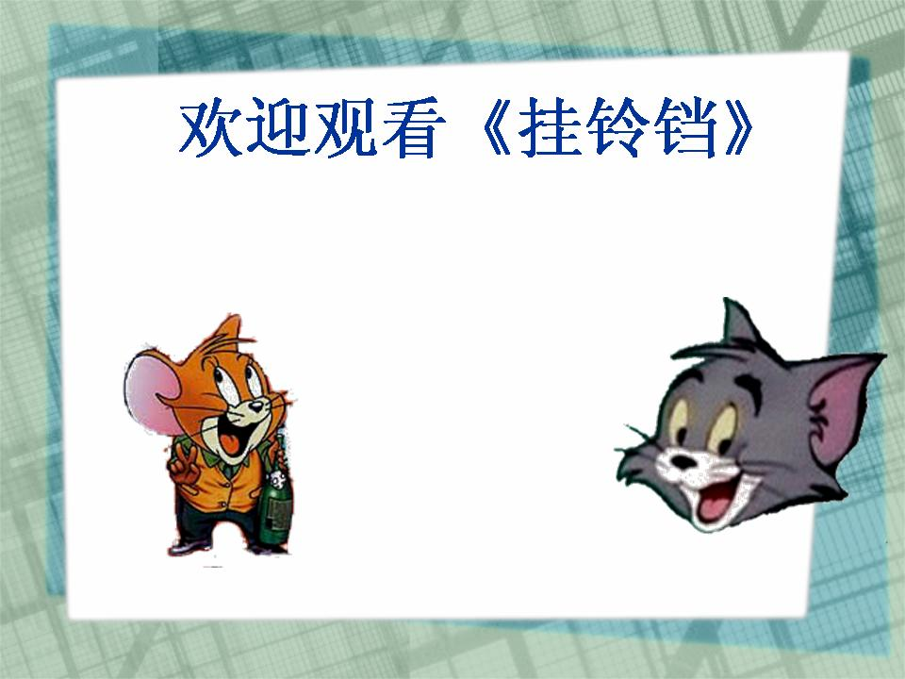

2、学生表演童话剧《挂铃铛》
剧情提要：
人物：主人、猫、老鼠酋长、灰老大、灰老二、灰老三
旁白：很久以前，在美国的一个小镇上，住着一户有钱人家。由于这户人家家老鼠太多了，于是主人就买了一只猫来捕捉老鼠。 果然不久，老鼠减少了许多，主人非常高兴，猫儿也很得意地继续担任守卫的工作。有一天……
（猫追着老鼠上场）
猫：（跺着脚）气死我了，气死我了，该死的老鼠，今天怎么跑得那么快，下次别让我逮到，否则，哼！( 播放幻灯片2 )
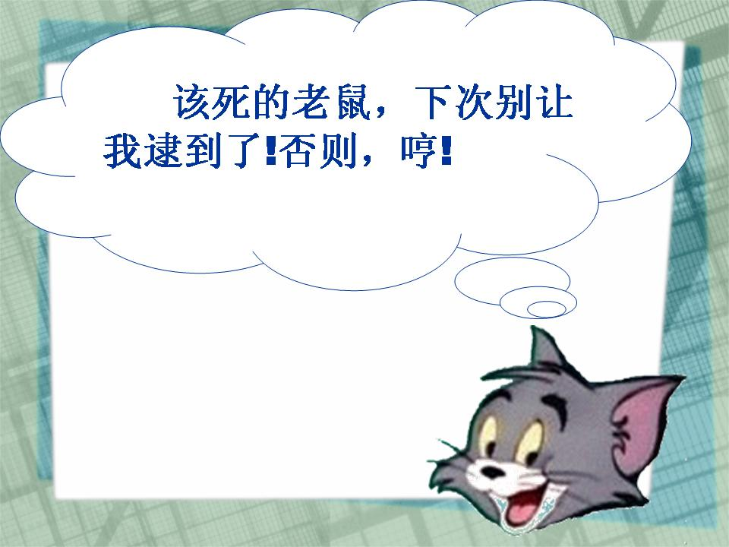

主人：哎哟，猫咪！你又在抓老鼠啦！走，别太辛苦了，我带你去散散步，顺便去看看凯莉太太家新养的咪咪！
（猫跟着主人高高兴兴的下场，众老鼠在老鼠酋长的带领下缩头缩尾的上场）
老鼠酋长：伙伴们，乘着那只该死的猫不在，咱们来开个会议，大家献谋献策，想个办法来对付那只可恶的猫。他已经杀害了我们许多同胞，如果再不想办法对付他，我们的性命都不保。请各位踊跃发言。( 播放幻灯片3 )
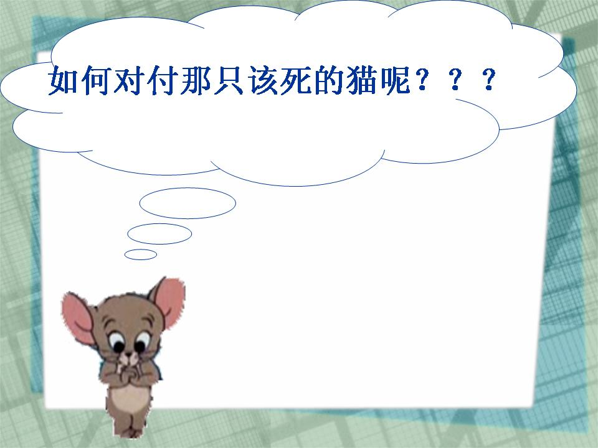

众老鼠：（争先恐后的举手）我先说，我先说……
老鼠酋长：小声点，一个一个来。灰老大，你先说说。
灰老大：我建议，趁那只猫在追我们时，故意把他引到老鼠夹旁边，让他被老鼠夹夹到。这样，他以后就再也不能追我们了。
灰老二：（不以为然）这个办法对我们很危险，万一还没跑到老鼠夹边，就先被他吃了怎么办？我刚刚就差点给它逮到了。所以我认为，趁他睡着时，拿火去烧他是最好的办法。
灰老三：不，这种办法对我们也有危险，上次灰老四和灰老五就是想去烧死它，结果反把自己给烧伤了，现在还在洞里躺着呢。我有一个好办法，就是在他脖子上挂上一个铃铛。这样，以后只要听到铃铛的声音，我们就可以赶快逃跑，再也不怕被他抓到，你们认为如何？（得意的望着大家）( 播放幻灯片4、5 )
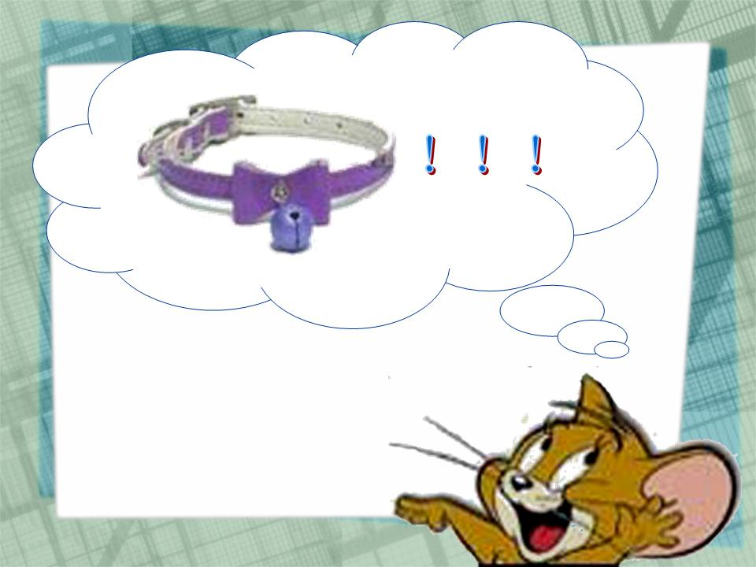

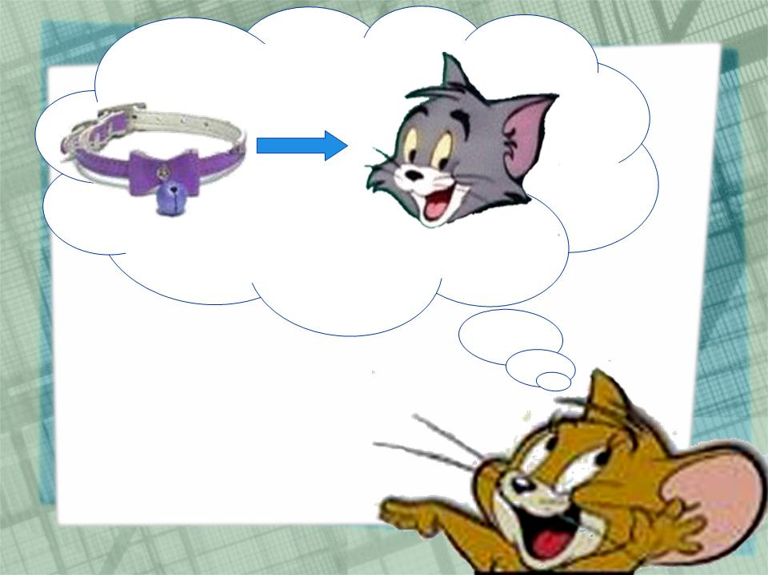

众老鼠：（纷纷点头）嗯，这个办法不错！
老鼠酋长：虽然这个主意很不错，可是，挂铃铛也是很危险的事，要怎样才能给猫挂上铃铛呢？( 播放幻灯片6 )
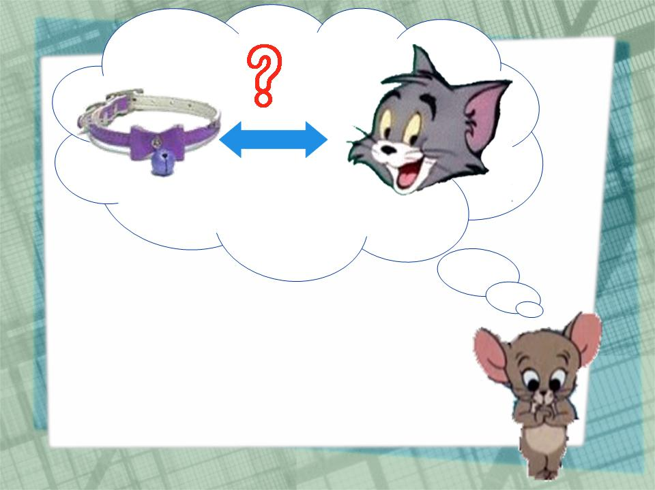

众老鼠：这……
…………
（演员们茫然的站在讲台上）
3、引入正题，激发学生展长想象的欲望
师：哎！你们怎么演到要去挂铃铛就不演啦？
生（老鼠酋长的扮演者）：老师，我们的编剧编到这就辞职了，他说他也不知道应该怎么去给猫挂铃铛，所以，我们也就没办法演下去了。
师：哦，原来是这样子。今天我们原本就是准备进行一次想象作文训练，要不这样吧，就请咱们班的同学当一回编剧，把续写《挂铃铛》做为这次的训练内容，一起来给这个童话编个结局，大家说好不好啊！
生：好！（齐答）
4、小组合作，展开想象。
师：中国有句古语说得好“三个臭皮匠，顶个诸葛亮！”，《挂铃铛》的编剧一个人解决不了的问题，我相信只要我们发挥集体的力量，合作的力量，就一定能解决！下面以四人小组为单位，共同探讨一下应该用什么样的方法给猫挂铃铛，大家应相互交流看法，并互相评价。( 播放幻灯片7 )
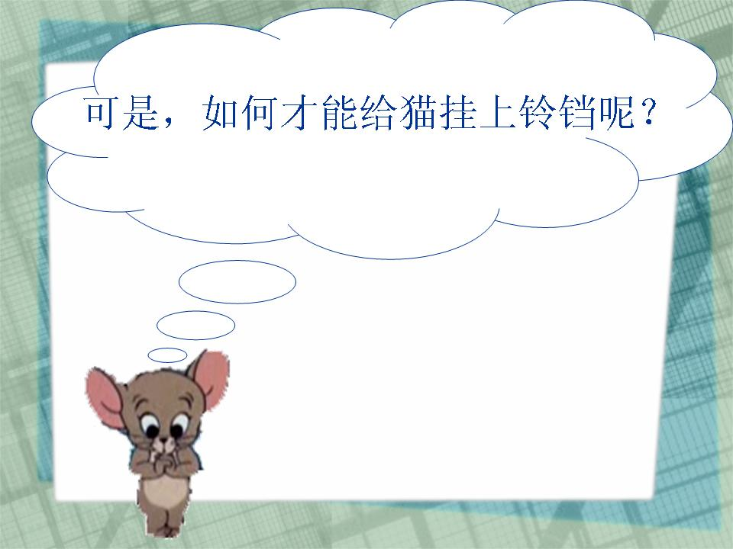

（让学生进行讨论，教师参与到学生的互动讨论当中，并对个别想不出办法的小组进行引导）
小组1：我们觉得可以给铃铛画上漂亮的图案，然后放在显眼的地方，让猫看见了，喜欢上铃铛，自己把铃铛挂上去！
小组2：我们觉得可以去煽动猫和狗进行一场猫狗赛跑比赛，第一名的奖品是金铃铛，第二名的奖品是银铃铛，那么，不管猫跑第一名还是第二名，它都会很得意地挂上铃铛。
小组3：我们觉得可以以猫的妈妈的名义，给猫送一份礼物，并附上一张卡片，上面写道：亲爱的咪咪，自从你离开我以后，我无时不在牵挂着你。送你一个铃铛，希望你能随身携带，当你听到铃铛响的时候，就会感觉我就在你的身边，让铃铛代替我，永远陪伴着你。我们相信，当猫看到这张卡片时，一定会含着泪水把铃铛挂上去的。
…………
5、提出要求，编写故事
师：同学们，你们的想象都很合理，但这还只是对故事的构思。接下来，请同学们通过丰富的想象力，展开故事内容，把这个故事续写完整。在动笔之前，老师提以下几个要求：要充分发挥自己的想象力；想象要建立在现实的基础之上，做到合情合理；故事要讲究完整性和生动性；要做到编写时独立完成。( 播放幻灯片8 )
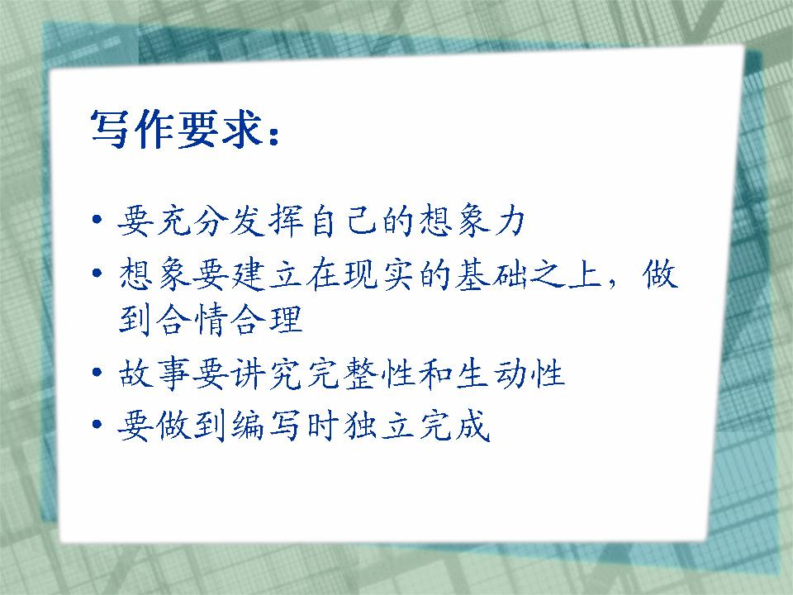

…………
第二课时
6、发挥想象，编写故事
…………
7、师生互动，点评作文
师：通过刚刚这30分钟，大部分同学都已经完成了这篇作文。下面老师准备把刚才写得最快的几个同学的故事投影出来，让我们共同来评判他们把这个故事续写得怎么样。
(教师投影了三个学生的作文)
(允许学生自由的对小作者提出质疑，小作者对同学们提出的疑问一一作答……)
师：刚刚的三个同学都对同学们提出的疑问作了解答，下面请同学们来谈一谈你对这几篇习作的看法。
生：我认为乙同学编得很好，非常生动。里面的很多情节运用了十分大胆的想象，但细细想来，这些又都是在情理之中。
生：我认为乙同学在有些方面处理得不够好，如前后两个情节之间缺乏过渡，显得比较突然。
生：我也认为乙同学编的的这个故事非常生动形象，立意新颖。
生：我认为甲同学在想象的情节里面所写的那些对话很有意思，富有个性化的特点。
生：我认为丙同学编的故事很合情理，并且语言也非常生动有趣。
…………
师：刚刚已经有很多同学对这几篇文章都发表了自己的看法，也点评得比较生动精妙。下面，我们采取四人小组互动点评的方式，小组成员之间互相点评，并写出评语。
（学生开始四人小组互动点评作文）
六、教学反思
爱因斯坦曾经说过：“想象力比知识更重要。因为知识是有限的，而想象概括着世界一切，推动着进步，并且是知识进化的源泉，严格地说，想象力是科学研究中的实在因素。”现实生活中的许多发明创造，都是从想象开始的，失去了想象也就失去了成功的源泉，一个没有想象力的人是很难有所作为的。因此，教师作为知识的传递者，应充分利用教材，培养和发展学生的想象力，引导学生进行创造性思维，放飞想象的翅膀，让其思维在知识的广阔天际中自由驰骋，大胆翱游，充分展示个性自我。一个有创新能力的人必善于独立思考、多角度思考，思维呈发散型。多角度思维训练、发散型思维训练，可以培养学生思维的广阔性、灵活性和独特性。延伸性作文是在已有故事结尾的基础上，引导学生发散思维，展开想象、学以致用，编写一个完整的故事。而这次延伸性作文是童话式的想象作文，这是抓住初中学生喜欢看童话故事的特点，用他们纯真善良的童心，来表达他们的愿望。作文中的所有情节，都是根据初中学生的生活认识，想象出情节，然后形成一则则童话故事。通过小组交流，互相启发，使学生努力寻求不同的结局，培养求异思维的同时进行了多角度的、发散型的思维训练，新奇的设想层出不穷，学生的创造性思维就在这有趣的延伸性想象中得到了培养，习作水平也随之提高了。

【附录】
甲、续写《挂铃铛》
由于老鼠想制服猫，想了个在猫脖子上挂铃铛的办法，大家都赞同，但给猫挂铃铛，真是比登天还难！
老鼠们为了想给猫挂铃铛真是绞尽脑汁呀！就这几天功夫一些老鼠兄弟已经被猫欺负得死的死、伤的伤，灰老三想，若还没想一个十全之策，那我们家族还怎样立足呢？一天早上，灰老三跑到主人的书房查找资料，如《孙子兵法》、《武穆遗书》呀，还上网向网友们发出求助信息。终于，皇天不负有心人，在《三十六计》找到了一计——“美人计” ！！！于是灰老三带着一帮兄弟去找凯莉太太那只没用的母猫“咪咪”，跟她说：“小姐，我们有一个要求，就是把这个铃铛挂在我们家那只猫脖子上，我看以你的魅力给那只猫挂上铃铛，那只猫定是爱不释‘铃’，你也会赢得我们家猫的爱情，祝你们能两猫相悦，白头偕老，哈哈……”那咪咪平时喜欢“那只猫”，一听恭维，立马就把铃铛送去给那只该死的猫。
果然，那只死猫浪漫无比地挂着铃铛，从此，便再也不能抓住老鼠了！

乙、续写《挂铃铛》
一个阳光明媚的上午，村里的广播说镇里要举行一个“猫的竞吃”大赛。规则是这样的，只要吃的东西多，就会得到能够让猫吃一年的猫粮和一个“无价之宝”――铃铛。只要挂上了这个铃铛的猫就变成了一只“招财猫”。这样一听，猫的主人便很高兴，硬要让这只猫去参加这次比赛，碰碰运气，再加上这猫也够能吃的了！
第二天，主人便准时地把猫送到参赛地点。这猫在台上暴吃暴饮，最后赢得了第一名，得到了一个金铃铛和猫粮。主人便带着猫和奖品，回到村里。村里的人纷纷到村头迎接。主人挺爱面子的，便把那铃铛挂到猫的脖子上，抱给村里的人看，村里一些猫主人都很羡慕。
从此以后，这只挂上铃铛的猫再也捉不到老鼠，老鼠们为此很是高兴。现在，老鼠们一听到铃铛声，便逃之夭夭。

丙、续写《挂铃铛》
自从灰老三提出那个意见之后呢，大伙们便纷纷议论着要怎样去给猫挂铃铛，那只可爱而又机灵的灰老三跳了起来，大喊道：“我想出了一个万全之策了！”
——
当这只可恶的死猫见到凯勒太太家养的咪咪时，凭着这两位主人的教导和这两只猫的个性，我想它们一定能够和睦相处的，所谓“日久生情”，它们之间就会产生一种真挚的感情，它们彼此爱护着对方，赖在凯勒太太家和那只咪咪一起儿玩耍。它的主人也会去探望它。所以，趁此机会，我们几个人偷偷摸摸地跟在它主人的后面，然后把这个精致优美的犹如一块莹光闪烁的钻石似的铃铛放在凯勒太太家中客厅的桌子上，并写上一封无署名的信：此铃铛挂在猫脖子上，一定能招财进宝，凯勒太太见了一定会把铃铛挂在咪咪的脖子上，而那只猫见了咪咪挂的这铃铛很漂亮，而且声音也很动听也会向咪咪要，咪咪也会把自己所有的感情视为财富，把铃铛给了那只猫。
从此，这只猫挂上了铃铛，众猫见了，也纷纷买去，以为这样可以赶时髦，结果再也捕捉不到老鼠了。老鼠大大的庆祝了一翻，以为这样就可以高枕无忧了。可是，那只猫与咪咪天长地久生活有时也不免有些冲突，结果那只猫把铃铛摘掉了，继续捕捉老鼠，干它的职业。
俗话说：猫是老鼠的天敌！这句话是千真万确！

